4 класс. История искусства: Прочитать главу из энциклопедии (Энциклопедия для детей. Том 7. Искусство. Часть 1. Архитектура, изобразительное и декоративно-прикладное искусство с древнейших времен до эпохи Возрождения) «ДИЕГО ВЕЛАСКЕС». Выделенный текст переписать в тетрадь.

ДИЕГО ВЕЛАСКЕС
(1599—1660)
Произведения Диего Родригеса де Сильва Веласкеса справедливо считаются вершиной испанской живописи XVII в. Никто из современников не мог сравниться с ним по широте художественных интересов и виртуозности кисти. Живописец увлечённо изучал античную историю и культуру, итальянское Возрождение и современное ему барокко. Сохранив национальную самобытность, Веласкес впитал в себя всё богатство европейской художественной традиции. Диего Веласкес родился в Севилье. Он учился живописи у Франсиско Эрреры Старшего (1576—1656), а затем у Франсиско Пачеко (15б4— 1654), общение с которым оказалось для молодого художника особенно важным. Талантливый и образованный педагог и теоретик искусства, Пачеко создал прекрасную мастерскую, которую нередко называли «академией образованнейших людей Севильи». Большинство работ Веласкеса севильского периода близки к жанру бодегона, что в переводе с испанского означает «харчевня». Это картины с изображением лавки или трактира, нечто среднее между натюрмортом и бытовой сценой. Обязательный элемент бодегона — грубоватая деревянная или глиняная посуда; его персонажи — простые люди с обыкновенной внешностью («Завтрак», около 1617 г.). В 1622 г. Веласкес впервые приехал в Мадрид. Его живопись привлекла внимание знатного вельможи, графа-герцога Оливареса, при помощи которого в 1623 г. мастер в возрасте двадцати четырёх лет стал придворным художником короля Филиппа IV и оставался им до самой смерти. Столица открыла ему новые возможности. Знакомство с шедеврами королевской коллекции живописи, встреча со знаменитым фламандским художником Питером Пауэлом Рубенсом в 1628 г., наконец, две поездки в Италию — всё это превратило Диего Веласкеса в мастера с огромной художественной эрудицией. Центральное место в творчестве Веласкеса, безусловно, занимал портрет. Будучи придворным художником, он не всегда мог свободно выбирать модели; в основном ими становились члены королевской семьи и их приближённые (например, его покровитель Оливарес). Мастер часто писал блестящие психологические портреты, с поразительной глубиной проникая во внутренний мир своих героев. К их числу относятся портрет Папы Римского Иннокентия X (1650 г.), который сам Папа назвал «слишком правдивым», и знаменитая серия «Шуты и карлики» (30—40-е гг.). В ней образы физически уродливых людей наполнены огромным эмоциональным содержанием.
Однако художник мог и скрыть внутреннюю жизнь героя, придав его облику традиционную для парадных портретов аристократическую сдержанность, и в то же время развернуть во всём блеске своё живописное мастерство. Именно в таком ключе он писал членов королевской семьи, и прежде всего инфанту Маргариту. Её портреты, написанные с 1653 по 1660 г., — это целая галерея, по которой можно проследить, как из хорошенькой девочки, похожей на куклу, она превращалась в замкнутую девушку-подростка, уже хорошо осознающую своё высокое положение. Для каждого полотна Веласкес выбирал определённый колорит, заставляя зрителя любоваться игрой тонов на костюме инфанты, её причёске или драгоценностях. Во всех портретах цвет и манера живописи помогают сильнее почувствовать обаяние героини.
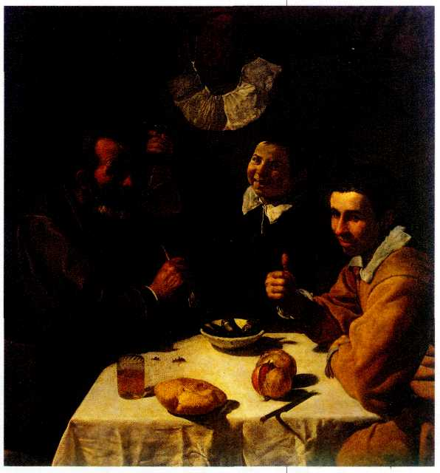
Диего Веласкес.
Завтрак. Около 1617 г. Государственный Эрмитаж, Санкт-Петербург.
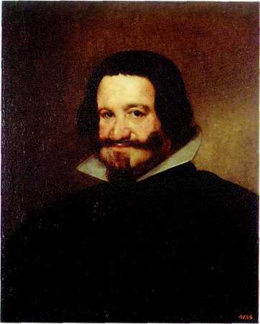
Диего Веласкес.
Портрет Оливареса. Около 1617 г. Государственный Эрмитаж, Санкт-Петербург.
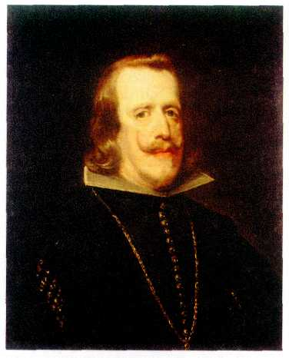
Диего Веласкес.
Портрет Филиппа IV.
Государственный Эрмитаж, Санкт-Петербург.
Единственное произведение, написанное Веласкесом на исторический сюжет, изображает взятие испанцами голландской крепости Бреда в 1625 г. Испанцы стоят плотно сомкнутым строем, лес копий над их головами символизирует сплочённость. Голландцы, напротив, сбились в беспорядочную толпу. Комендант крепости Юстин Нассауский вручает ключи испанскому адмиралу Амброджио Спиноле и пытается преклонить перед ним колена, а благородный и великодушный победитель удерживает его от этого. Здесь Веласкес пренебрёг традицией, согласно которой победители изображались надменными и торжествующими, а побеждённые — униженными и раболепными. Он стремился показать, насколько важно сохранять достоинство — и в поражении, и в победе.
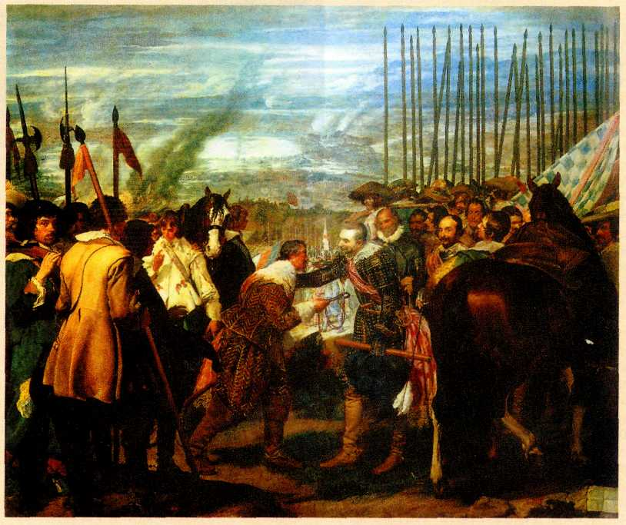
Диего Веласкес. Сдача Бреды. 1634—1635 гг. Прадо, Мадрид.
Особое внимание Веласкес уделял античным образам. Годы знакомства с европейским искусством избавили его от высокомерно-иронического отношения к древнеримским и древнегреческим сюжетам. На знаменитой картине «Венера перед зеркалом» (1б50 г.) изображена полулежащая обнажённая богиня. Она смотрится в зеркало, которое держит перед ней Амур. Тема этого полотна, вероятно, навеяна впечатлениями от венецианской живописи эпохи Возрождения. Картина была создана художником в Италии, так как инквизиция в Испании запрещала писать обнажённое женское тело. Однако Венера Веласкеса воплощает испанский идеал женской красоты: она хрупка и пропорции её фигуры далеки от античной «правильности». Богиня показана спиной к зрителю (это очень необычно), а её лицо можно видеть только в зеркале. Телесная, чувственная красота Венеры доступна простому взгляду, но тайну красоты внутренней зритель в состоянии лишь смутно ощутить в неясном, расплывчатом отражении.Лучше всего глубину живописи Веласкеса позднего периода передают две монументальные работы — «Менины» (1656 г.) и «Пряхи» (1657 г.). Картина «Менины» («Придворные дамы») вызывает много споров. Перед зрителем — занимательная жанровая сцена. Придворные дамы и карлица окружают маленькую инфанту Маргариту. Слева от них — сам художник, работающий над огромным холстом. В зеркале на стене видны отражения короля и королевы, это наводит на мысль, что художник пишет их портрет. Однако парных изображений монархов среди работ Веласкеса нет. Зачем было создавать вымышленный образ ненаписанного произведения? И зачем изображать на стенах копии двух картин — «Наказание Арахны» фламандского живописца Якоба Йорданса и «Наказание Марсия» Рубенса? Возможно, картина «Менины» не жанровая сцена, а автопортрет Веласкеса. Картины на стене королевских покоев отражают вечную проблему творчества, которую сам Веласкес блистательно разрешил всей своей жизнью, соединив в гармоничном союзе духовное богатство с редким техническим мастерством.
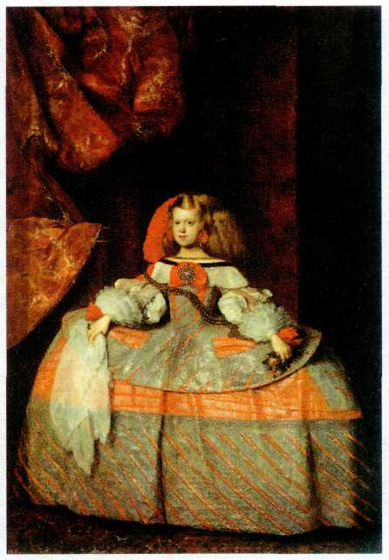
Диего Веласкес. Портрет инфанты Маргариты. 1660 г. Прадо, Мадрид.
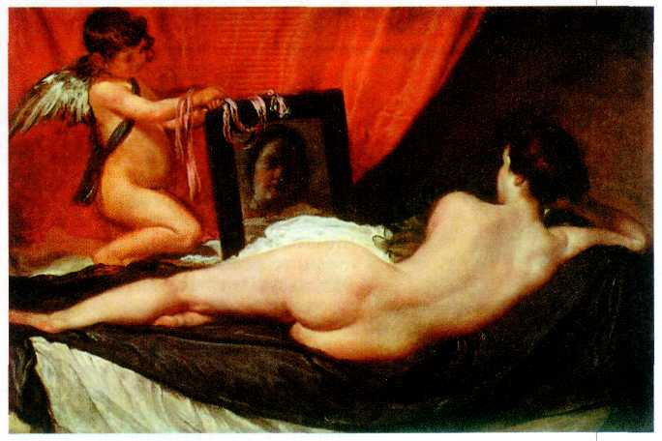
Диего Веласкес. Венера перед зеркалом. 1650 г. Национальная галерея, Лондон.
*Инфант, инфанта (от лат. infans — «юный») — титулы принцев и принцесс испанского королевского дома.
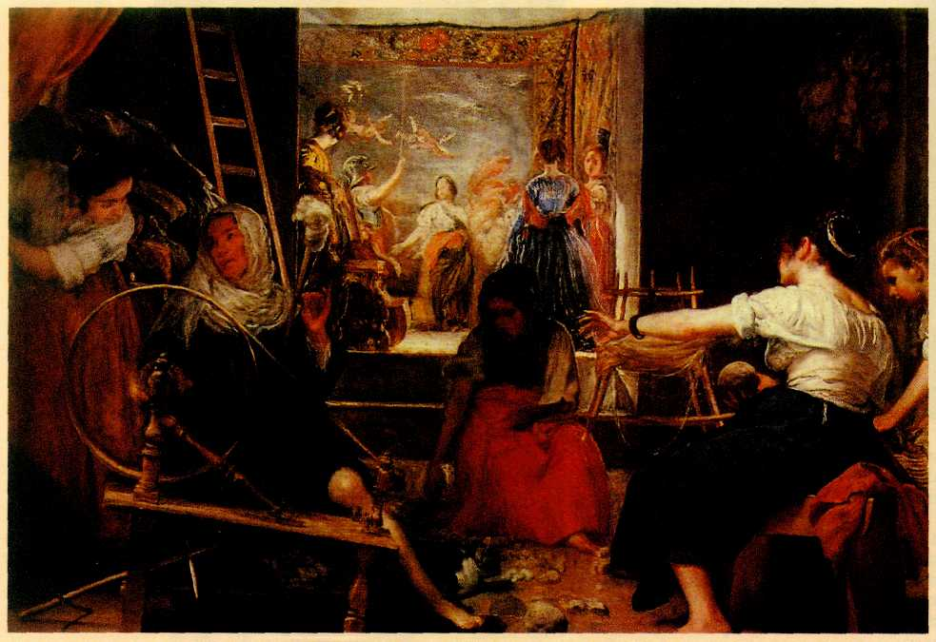
Диего Веласкес. Пряхи. 1657 г. Прадо, Мадрид.
Картина «Пряхи» — на первый взгляд жанровая сцена, показывающая труд работниц королевской ткацкой мастерской. На переднем плане женщины прядут и разматывают нити. В глубине, в нише, залитой лучами солнца, нарядные дамы стоят возле огромного ковра. Здесь изображена сцена из античного мифа, переданного древнеримским поэтом Овидием в «Метаморфозах»: мастерица Арахна вызвала Афину на состязание в ткачестве, а разгневанная богиня в наказание за дерзость превратила её в паука. Сцена с работницами показана очень поэтично, все фигуры окутаны мягким светом. В то же время персонажи на втором плане, включая Афину и Арахну, изображены чётко и объёмно (фигура Арахны даже отбрасывает тень). Поэтому границу между реальным и вымышленным пространством полотна трудно определить. Историки искусства полагают, что эта необычная картина на самом деле отражает два эпизода мифа. Старая работница на переднем плане — это Афина, а молодая — Арахна, и Веласкес показал сцену их состязания. В глубине же представлено завершение мифа: Афина предстаёт перед Арахной в своём истинном облике, намереваясь покарать её, а мастерица испуганно прижимается к вытканному ею ковру.
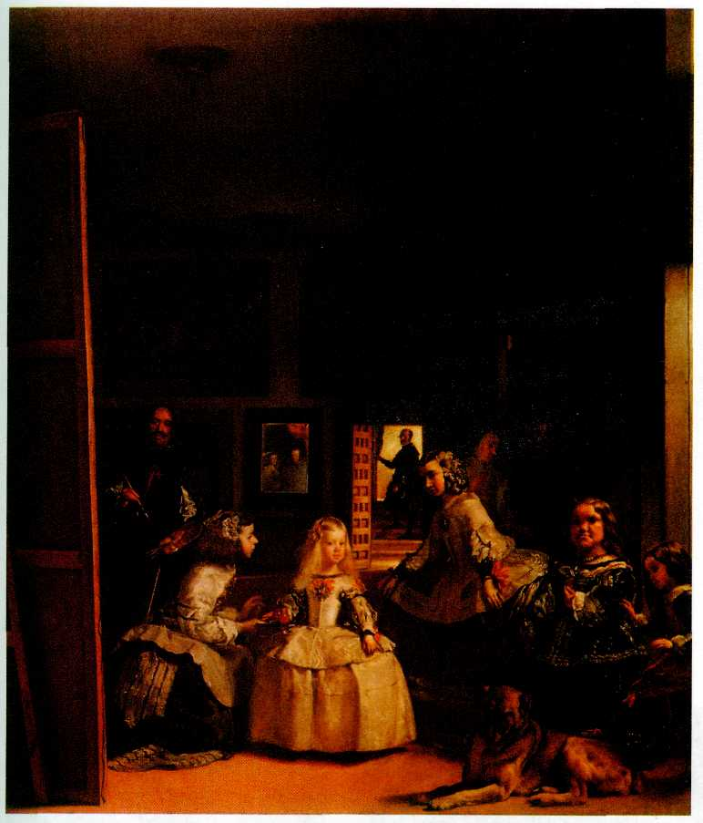Диего Веласкес.
Менины. 1656 г. Прадо, Мадрид.

